Surat Tugas

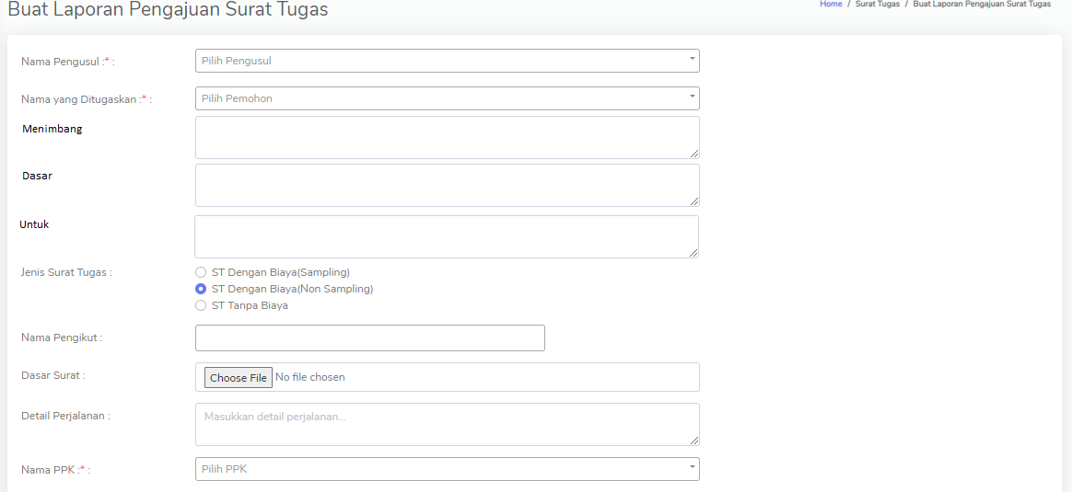

E-Files

1. Admin E-Files

* Membuat / mengedit / menghapus folder
* Mengupload file (tidak perlu validasi)

1. Folder E-Files

* Untuk semua pegawai
* Untuk pegawai tertentu

Ruang Rapat

1. Proses bisnis

Admin BMN

Admin Ruang Rapat

Kasubag TU

Atasan Langsung

Pemohon

Setuju

Ada Catatan Tambahan

Tolak

Setuju

Tidak ada Catatan Tambahan

1. Admin BMN

Menu : **Ruang Rapat**

Setting nama ruang rapat

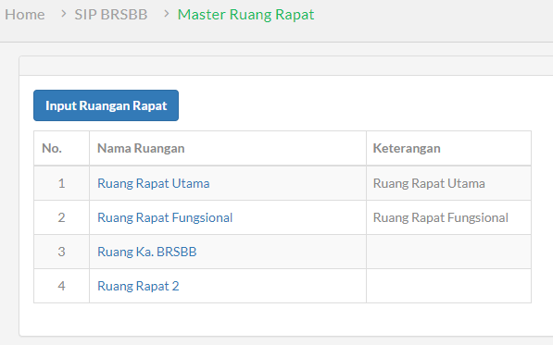

1. **Pemesanan Ruang Rapat**
2. dapat dibuat oleh semua pegawai

Ruang Rapat :

Tujuan Pemakaian Ruangan :

Tanggal Pemakaian :

Jam Mulai :

Jam Selesai :

Pengguna Ruangan :

Nama Pemohon :

Nama Atasan Pemohon :

Catatan Tambahan : 🞊 Tidak Ada

⭘ Ada





Bila disetujui Kasubag TU

* Notifikasi WA ke Admin Rapat
* Data masuk ke Catatan Rapat di menu Admin Ruang Rapat

Disamakan formatnya seperti ijin lembur

Semua pegawai; secara default nama pemilik akun

1. Setelah permohonan disimpan, terkirim notifikasi WA ke Atasan 🡪 [BSPJI:SIP-Rapat] Mohon Validasi
2. Rekap permohonan

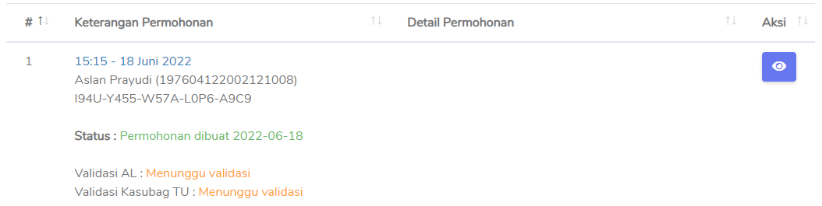

1. Atasan Langsung
2. Memvalidasi permohonan.
3. Notifikasi WA terkirim ke Kasubag TU 🡪 [BSPJI:SIP-Rapat] Mohon Persetujuan
4. Kasubag TU
5. Menyetujui/menolak permohonan.
6. Notifikasi WA terkirim ke :

* Pemohon (bila permohonan ditolak) 🡪 [BSPJI:SIP-Rapat] Mohon maaf, Ruang Rapat tidak dapat dipergunakan
* Pemohon (bila permohonan disetujui) 🡪 [BSPJI:SIP-Rapat] Ruang Rapat dapat dipergunakan
* Admin Ruang Rapat (hanya bila di permohonan ada *Catatan Tambahan*) 🡪 [BSPJI:SIP-Rapat] Catatan Tambahan harap ditindaklanjuti

1. Admin Ruang Rapat

Menu : **Catatan Rapat**

Hanya bila di permohonan telah disetujui Kasubag TU dan ada *Catatan Tambahan*

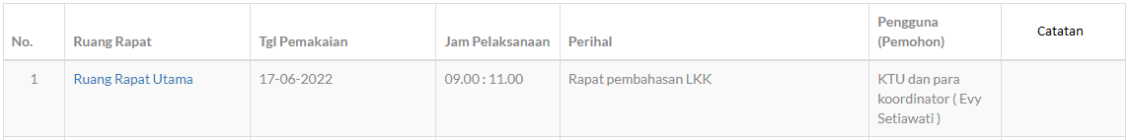

1. Pemohon
2. Permohonan rapat yang :

* Ada Catatan Tambahan
* Disetujui Kasubag TU

Disediakan tombol “**Selesai**”

1. Setelah tombol “**Selesai**” di-klik, notifikasi WA terkirim ke Admin Ruang Rapat 🡪 [BSPJI:SIP-Rapat] Rapat selesai
2. **Penggunaan Ruang Rapat**

Hanya berisi permohonan yang telah disetujui Kasubag TU. Menu ini ada di akun semua pegawai.

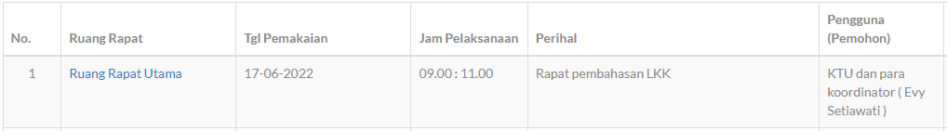

Peminjaman Peralatan

1. Proses Bisnis

Admin BMN

Kasubag TU

Atasan Langsung

Pemohon

Setuju

Tolak

1. Admin BMN

Menu : **Data BMN**

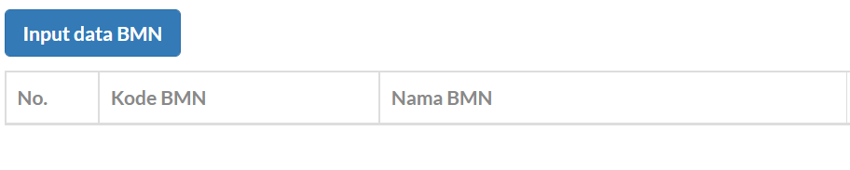

1. **Peminjaman Peralatan**
2. dapat dibuat oleh semua pegawai

Nama Alat : [nama BMN / kode BMN] – dropdown list

Tanggal Pinjam :

Tanggal Kembali :

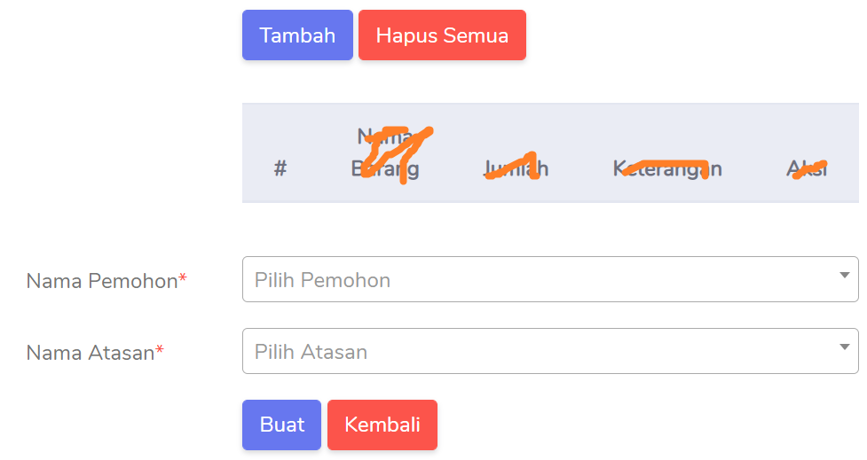

1. Setelah permohonan disimpan, terkirim notifikasi WA ke Atasan 🡪 [BSPJI:SIP-Pinjam Alat] Mohon Validasi
2. Rekap permohonan



1. Atasan Langsung
2. Memvalidasi permohonan.
3. Notifikasi WA terkirim ke Kasubag TU 🡪 [BSPJI:SIP-Pinjam Alat] Mohon Persetujuan
4. Kasubag TU
5. Menyetujui/menolak permohonan.
6. Notifikasi WA terkirim ke :

* Pemohon (bila permohonan ditolak) 🡪 [BSPJI:SIP-Pinjam Alat] Mohon maaf, peralatan tidak dapat dipergunakan
* Pemohon (bila permohonan disetujui) 🡪 [BSPJI:SIP-Pinjam Alat] Peralatan dapat dipergunakan

1. Admin BMN 🡪 [BSPJI:SIP- Pinjam Alat] Peralatan harap dipersiapkan
2. Bila permohonan disetujui, maka nama & kode alat tidak muncul bila ada pemohon lain akan meminjam alat yang sama.
3. Admin BMN

Menu : **Monitoring Peminjaman**

Klik tombol “Serahkan Alat”. Terbit waktu penyerahan alat.

1. Pemohon

Klik tombol “Terima Alat”. Terbit waktu penerimaan alat.

1. Admin BMN

Klik tombol “Alat Kembali”. Terbit waktu pengembalian alat. Nama & kode alat akan muncul kembali & dapat dipinjam pemohon lain.

Kendaraan Dinas

1. Proses Bisnis

Admin BMN

Admin Kendi

Kasubag TU

Atasan Langsung

Pemohon

Setuju

Tolak

1. Admin BMN

Menu : **Data Kendaraan**

Merk – Tipe – Nopol – Tanggal Bayar Pajak

1. Admin Kendi

Menu : **Kondisi Harian**

1. Checklist kondisi kendaraan harian. Bila sudah disimpan, tidak dapat diubah.
2. Checklist tidak akan bisa diisi bila kendaraan dipinjam harian di tanggal kendaraan dipinjam.
3. Bila salah 1 atau beberapa kondisi tidak terpenuhi, klik “**Batal**”, nama kendaraan tidak muncul bila ada pemohon akan meminjam kendaraan tersebut. Bila dipaksa klik “Simpan”, akan keluar notifikasi popup “Kendaraan tidak layak pakai. Silakan klik BATAL”.
4. Bila semua kondisi terpenuhi, klik “**Simpan**”, nama kendaraan akan muncul bila ada pemohon akan meminjam kendaraan tersebut.
5. **Peminjaman Kendaraan**
6. dapat dibuat oleh semua pegawai

Kendaraan : [merk / tipe / nopol] – dropdown list

Keperluan : 🞊 Kedinasan

* Pemeliharaan / perbaikan

Lama Peminjaman : 🞊 Jam

Tanggal

Jam Mulai

Jam Selesai

* Harian

Mulai Tanggal

Sampai Tanggal

Nama Pemohon :

Nama Atasan :



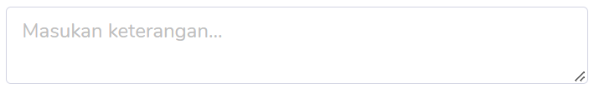

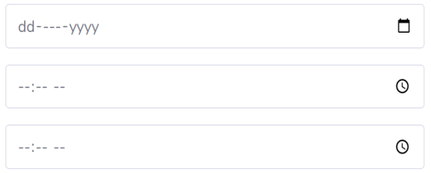

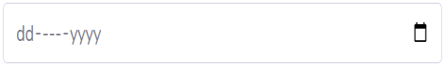

1. Setelah permohonan disimpan, terkirim notifikasi WA ke Atasan 🡪 [BSPJI:SIP-Kendi] Mohon Validasi
2. Rekap permohonan



1. Atasan Langsung
2. Memvalidasi permohonan.
3. Notifikasi WA terkirim ke Kasubag TU 🡪 [BSPJI:SIP-Kendi] Mohon Persetujuan
4. Kasubag TU
5. Menyetujui/menolak permohonan.
6. Notifikasi WA terkirim ke :

* Pemohon (bila permohonan ditolak) 🡪 [BSPJI:SIP-Kendi] Mohon maaf, kendaraan tidak dapat dipergunakan
* Pemohon (bila permohonan disetujui) 🡪 [BSPJI:SIP-Kendi] Kendaraan dapat dipergunakan

1. Admin Kendi 🡪 [BSPJI:SIP-Kendi] Kendaraan harap dipersiapkan
2. Bila permohonan disetujui, maka nama kendaraan tidak muncul bila ada pemohon lain akan meminjam kendaraan yang sama.
3. Admin Kendi

Menu : **Monitoring Kendi**

Klik tombol “Serahkan Kendaraan”. Terbit waktu penyerahan kunci kendaraan.

1. Pemohon

Klik tombol “Kendaraan Kembali”. Terbit waktu pengembalian kendaraan. Nama kendaraan akan muncul kembali & dapat dipinjam pemohon lain.

Master gudang

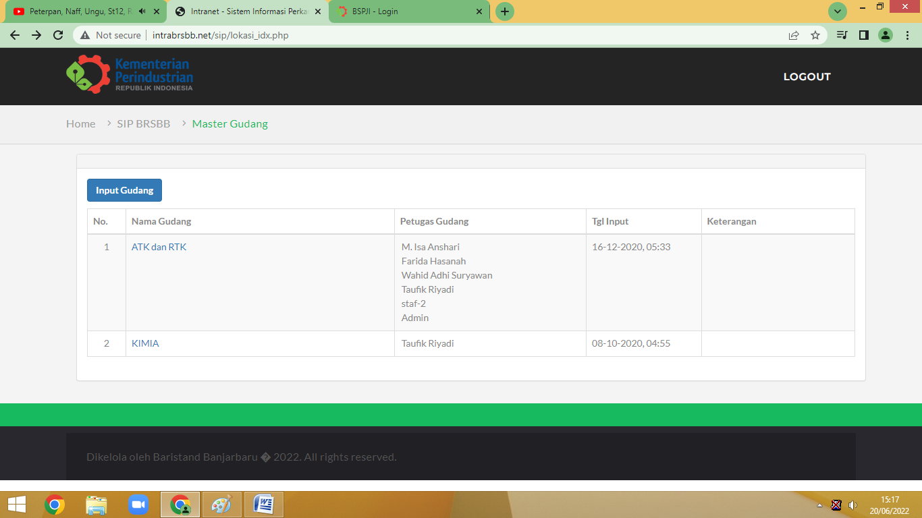

Master barang

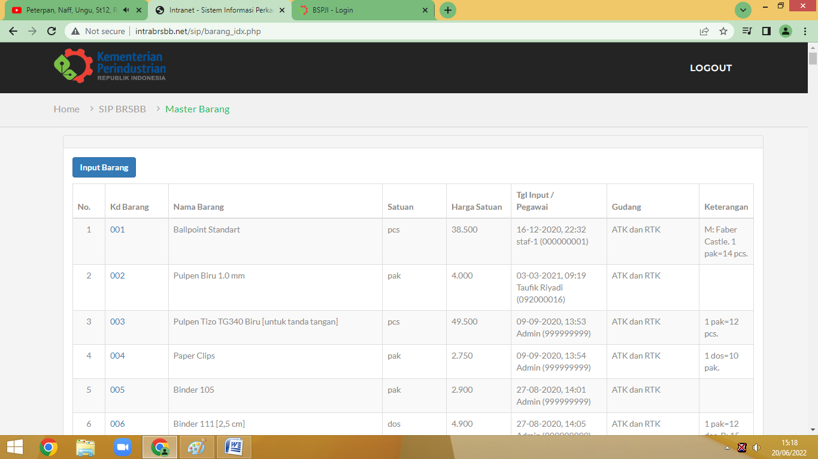

Stok barang

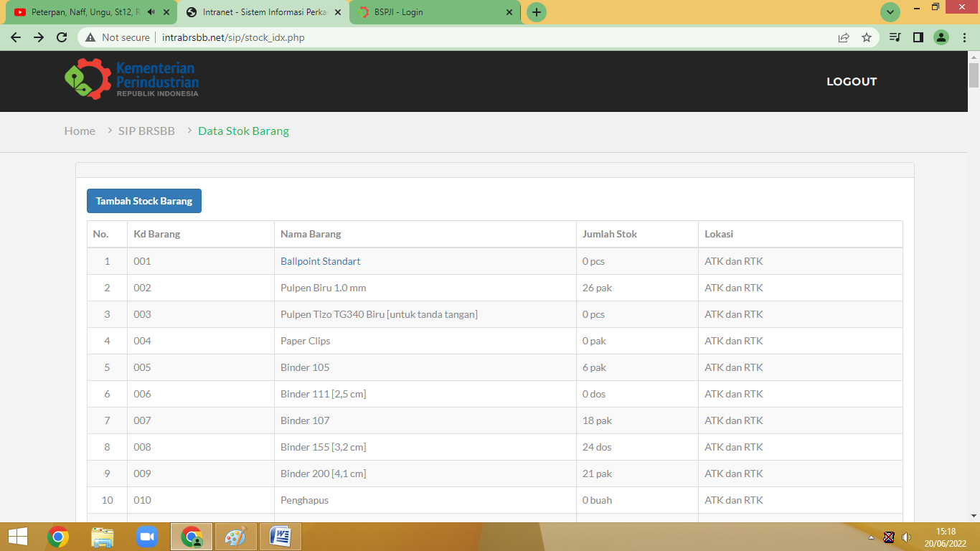

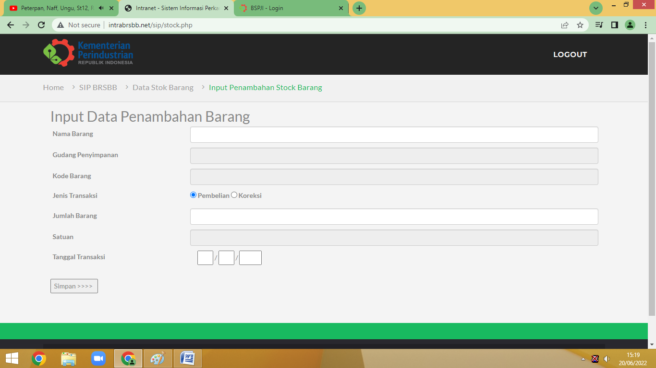

Kartu persediaan

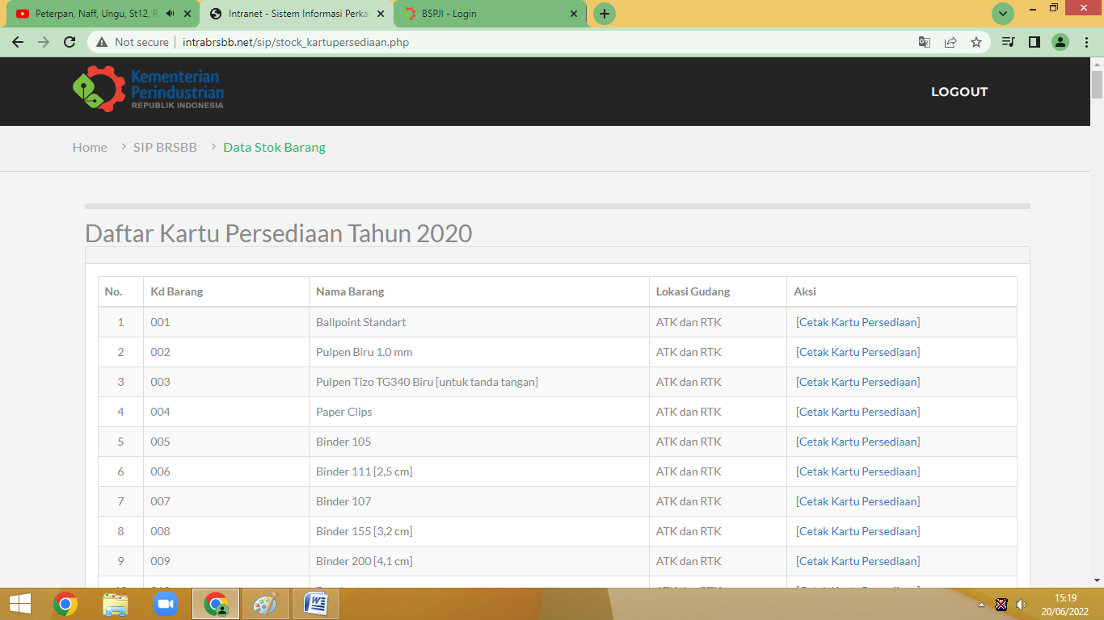

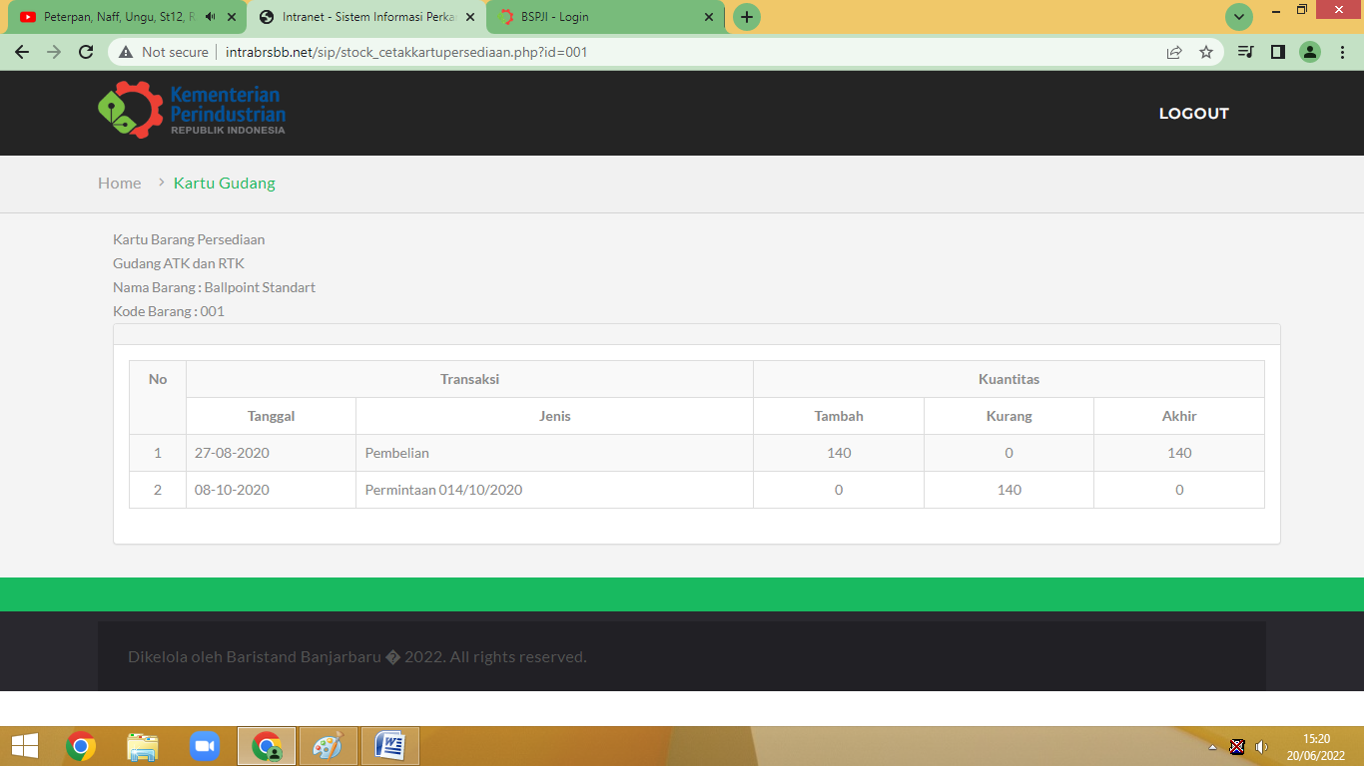

Stok kosong

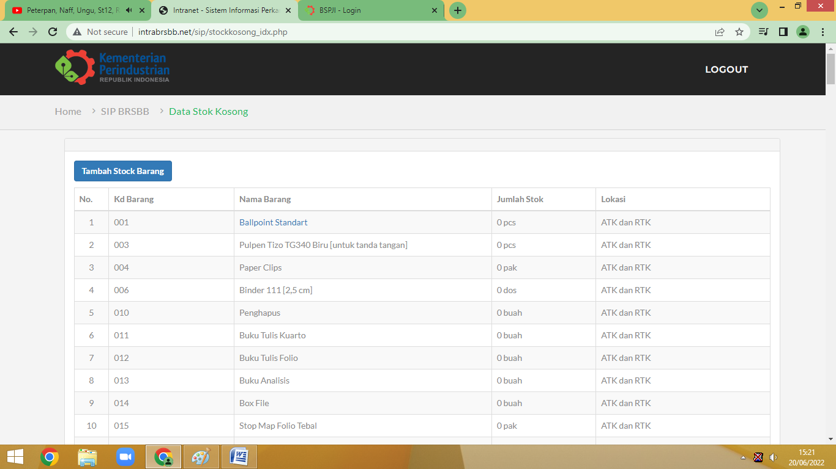

Permohonan barang

